2019年9月吉日
会 員 各 位
公益社団法人日本技術士会 中国本部
本 部 長 大田 一夫
応用理学部会長 松木 宏彰
本部長 大 田 一 夫
公益社団法人 日本技術士会 中国本部 応用理学部会 主催
中国本部 応用理学部会例会・講演会のご案内

拝啓 時下益々ご清祥のこととお慶び申し上げます。
さて、下記のとおり、2019年10月12日（土）に『中国本部 応用理学部会例会』を開催します。
講演会は本会会員以外の方の参加も歓迎しますので、お誘い合わせのうえ、多数ご参加くださいますようご案内申し上げます。
お手数とは存じますが、参加を希望される方は、事務局事務の省力化のため、できるだけ中国本部からの開催案内メールの返信メールで、10月7日(月)までにお申し込み下さい。また、講演会終了後、懇親会を開催いたします（費用3500円程度）。こちらも情報交換の場として奮ってご参加ください。
敬具

記

１ 日時：2019年10月12日（土）
２ 場所： サテライトキャンパスひろしま5階 504中講義室
（広島市中区大手町1-5-3 TEL082-258-3131） 広島駅から市内電車にて15分（紙屋町西下車）
＊今回は技術士会のビルと違う場所です
３ 次第：
【例会】 （会員を対象）
13：20～13：40 中国本部応用理学部会例会

【講演会】（会員・非会員を対象）
13：40～14：00 講演会受付
14：00～14：05 開会あいさつ 応用理学部会長 松木
14：05～15：05 講演内容：話題提供
「（仮）2018年西日本土砂災害の広島県の事例」
加藤 弘徳氏 （株）荒谷建設コンサルタント
「よりよい土砂災害対応に向けた突破口－平成30年7月山口県笠戸島地すべりを切り口として－」
津田 秀典氏 常盤地下工業（株）
15:05～16：35 全体討議：話題提供を受けての討議と今後の課題
16：35～16：40 閉会のあいさつ
１７：30～19:30 懇親会「野の蒲萄広島パセーラ店」※講演会会場から徒歩5分程度
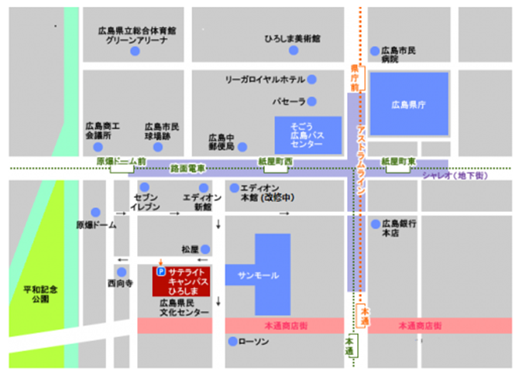
４．定員、会費、ＣＰＤ時間
定員： 50人（定員になり次第締め切ります）
講演会：会員：500円、非会員1,000円
懇親会：3500円(飲み放題)
※当日徴収致します。
ＣＰＤ ：参加者には日本技術士会からCPD：2.5時間の参加票を発行します。
５.申し込み先
締切り：2019年10月7日（月）
公益社団法人 日本技術士会 中国本部
〒730-0017 広島市中区鉄砲町1-20
第3ウエノヤビル6階
TEL：082-511-0305 FAX：082-511-0309 E-mail：ipej-hiro@rapid.ocn.ne.jp

中国本部 応用理学部会例会《2019/10/12（土）》
参加申込書
主催：公益社団法人 日本技術士会 中国本部
申込ＦＡＸ番号：０８２－５１１－０３０９
※メール送信可能な方は、事務局の省力化のため、メールによる申込をお願いします。

□ 13時20分：中国本部応用理学部会例会に参加する
□ 14時：講演会に参加する
□ 17時30分：懇親会に参加する

※上記について参加するものを■(または☑)にしてください。
 | 氏名 |  | 資格(注1) | 区分(注2)
申込者 |  |  | □技術士 □修習技術者  □その他 | □会員 □非会員
技術部門  (注3)  ※複数選択可 | □機械 □船舶･海洋 □航空･宇宙 □電気電子 □化学 □繊維 □金属  □資源工学 □建設 □上下水道 □衛生工学 □農業 □森林 □水産  □経営工学 □情報工学 □応用理学 □生物工学 □環境 □原子力･放射線  □総合技術監理
勤務先
連絡先 | E-mail |  |  | □会社 □自宅
連絡先 | ＦＡＸ |  |  | □会社 □自宅
連絡先 | ＴＥＬ |  |  | □会社 □自宅
- 資格は該当するものに■(または☑)を入れる。
- 区分で会員とは日本技術士会会員を指し、該当するものに■(または☑)を入れる。
- 技術部門は技術士か修習技術者のみ、該当するものに■(または☑)を入れる。
- 連絡先は(会社・自宅)のうち、該当するものに■(または☑)を入れ、E-mail等を記入。
- 同行者がいる場合は下記に記入。
- この個人情報は、本行事の参加申込み以外には使用しません。
 | 氏名 | 資格(注1) | 区分(注2)
同行者 |  | □技術士 □修習技術者  □その他 | □会員 □非会員
同行者 |  | □技術士 □修習技術者  □その他 | □会員 □非会員
 |  | □技術士 □修習技術者  □その他 | □会員 □非会員
問合せ先：〒730-0017 広島市中区鉄砲町1-20第3ウエノヤビル6階
公益社団法人日本技術士会 中国本部
TEL:082-511-0305 FAX:082-511-0309 E-mail：ipej-hiro@rapid.ocn.ne.jp

